Признаки того, что вы перенесли тихий инсульт

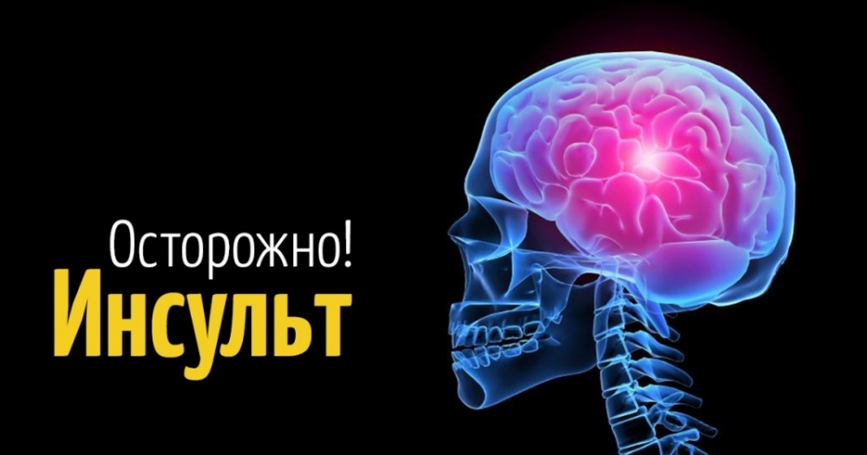

«Тихий» инсульт представляет собой закупорку тромбом кровеносных сосудов головного мозга, вследствие чего происходит нарушение кровоснабжения его отдельных участков.

Опасность этого состояния заключается в том, что чаще всего такой инсульт происходит незаметно для самого человека. Самые последние научные открытия западных исследователей говорят о том, что каждый десятый человек, живущий на планете Земля, перенес так называемый «тихий» инсульт. При этом, в большинстве случаев такие люди не считают себя нуждающимися в медицинской помощи. Однако статистика говорит о том, что если вовремя не обратить внимание на признаки развития этого опасного состояния, то через какое-то время может возникнуть истинный инсульт.
Размытое зрение или его потеря
Тромбоэмболия сосудов головного мозга вполне может повлиять на качество зрения человека. Поэтому больше трети пациентов, перенесших инсульт «на ногах», отмечали у себя резкое снижение зрения (или полную его потерю). Подобный симптом может ярко проявлять себя непосредственно перед приступом. Именно эта характерная особенность позволяет дифференцировать неврологический симптом, связанный с расстройством кровоснабжения мозга, с офтальмологическими нарушениями.
Тремор или сбившееся дыхание
Это еще один характерный симптом «тихого» инсульта. Пациент может внезапно почувствовать, что ему стало трудно дышать. Иногда он может просто на какое-то время ощутить удушье. Это происходит потому, что при закупорке сосудов мозга человеческий организм испытывает острый дефицит кислорода, который в свою очередь вызывает сердечную аритмию. Еще одним проявлением подобного состояния может стать внезапно наступивший тремор во всем теле, не связанный ни с понижением температуры, ни с переживанием сильных эмоций.
Лицевой паралич
Этот признак считается одним из главных и наиболее ярких проявлений инсульта, позволяющих отличить его от других неврологических патологий. Чаще всего у больного парализует одну сторону лица, из-за этого оно приобретает ассиметричное выражение. Для распознания инсульта на начальных этапах развития заболевания, человека испытывающего симптоматику нарушения мозгового кровообращения, просят улыбнуться. Кривая улыбка — характерный признак инсульта.
Усталость
Статистика говорит о том, что женщины очень часто жалуются на внезапную усталость, рассеянность, резкое снижение концентрации внимания непосредственно перед инсультом. Интересно то, что представителей сильной половины человечества перед приступом подобных симптомов не наблюдается.
Боль с одной стороны лица
«Тихий» инсульт не всегда сопровождается болью, однако иногда резкие и внезапные болевые ощущения в конечностях или на одной половине лица могут явно указывать на нарушение кровотока мозговых сосудов. Головная боль при этом появляется без видимых причин. Некоторые пациенты сравнивают эти отношения с внезапным ударом.
Икота
Механизм возникновения икоты тесно связан с глотательным рефлексом. В формировании этого рефлекса участвуют несколько мозговых структур. Если вследствие нарушения мозгового кровообращения пострадала одна из задействованных структур, то вполне может возникнуть нарушение в процессе продвижения пищевого комка по пищеводу, приводящее к икоте. Также икота может появиться в результате закупорки тромбом кровеносных сосудов в дыхательном центре головного мозга. Примечательно то, что в подавляющем большинстве случаев этот симптом при инсульте возникает у женщин. Помните, если икота продолжается более 2 суток и не проходит после применения привычных средств борьбы с этим состоянием, то в таком случае необходимо немедленно обратиться за медицинской помощью, чтобы предотвратить развитие более тяжелых последствий инсульта.
Внезапная головная боль и/или головокружение
Почти всегда клиническая картина «тихого» инсульта у женщин моложе 45 лет сопровождается головокружением. Чаще всего, этот симптом не получает должного внимания, так как его в большинстве случаев списывают либо на переутомление, либо на недосып. А ведь резкое головокружение в сочетании с острой головной болью — это классический признак инсульта, который должен стать поводом для незамедлительного обращения к врачу.
Потеря равновесия и проблемы с ходьбой
Это еще один характерный признак инсульта, возникающий на ранних этапах развития данного состояния. Атаксия, или нарушение координации – это одно из разновидностей двигательных расстройств, которое нередко возникает у пациентов с инсультом. Это достаточно широкое понятие, обобщающее несколько видов расстройства координации. В клинической практике наиболее часто регистрируется мозжечковая атаксия, возникающая в результате нарушения кровообращения в мозжечке.
Головные боли и мигрень
Мигрень — достаточно распространенный недуг. Она представляет собой разновидность приступов головной боли, главными отличительными признаками которой является распределение болевых ощущений по одной из половин головы (обычно в лобно-височной зоне). Боль при этом носит резкий пульсирующий характер. Также для этого состояния характерны острое начало приступа, светобоязнь, тошнота, рвота и выраженное бессилие после приступа. Редко подобную симптоматику принимают за одно из проявлений инсульта. Гораздо легче провести дифференциальную диагностику, если мигрень возникает в сочетании с другими яркими клиническими проявлениями нарушениями мозгового кровообращения. Согласно статистическим данным, мигрень при инсульте чаще всего возникает у женщин. Нет четкого объяснения этой закономерности, однако существует мнение, что это связано с особенностями строения головного мозга у дам, ведь хроническими приступами мигрени также в разы чаще страдают именно представительницы прекрасного пола.
Беспокойство и бессвязная речь
Бессвязность речи может быть не очень выраженным симптомом при «тихом» инсульте. Возникает она в результате поражения определенных зон головного мозга. У пациентов, перенесших инсульт, обычно наблюдаются речевые нарушения двух видов: дизартрия и афазия. Дизартрия встречается при повреждении подкорковых структур. Она характеризуется нарушением произношения слов, вызванным дисфункцией артикуляции, речевого дыхания и интонации. Из-за этого, речь человека становится сложно понимать. Также при данном расстройстве наблюдается усиленное слюноотделение и заторможенность произношения. При этом больной не утрачивает способности понимает речь других, писать и читать. Афазия проявляется нарушением произношения слов при неповрежденном слухе и артикуляции. Данная патология возникает из-за того, что клетки мозга недополучают в полном объёме сигнал для правильного построения речи.

Андрей Шишов, главный врач Центра общественного здоровья и медицинской профилактики

